Практична робота 2
Будова тканин рослин

Мета: ознайомитися з будовою та функціями тканин рослинного організму.

Теоретичні питання
- Твірні тканини (меристеми).
- Покривні тканини.
- Основні тканини.
- Провідні тканини.
- Механічні тканини.

Завдання 1. Дайте визначення термінам:
Тканина –

Меристема –

Конус наростання –

Епідерміс –

Продихи –

Трихоми –

Ксилема –

Флоема –

Судинно-волокнистий пучок –

Завдання 2. Розгляньте матеріали лекції (ілюстрації) та навчальні відео і заповніть таблицю «Особливості тканин рослинного організму» ( розміщено на https://learn.ztu.edu.ua/ у папці «Вступ. Клітини і тканини рослин»).
https://youtu.be/IceMEJZejVs

Таблиця
«Особливості тканин рослинного організму»
Тканина | Особливості будови клітин | Різновиди | Функції

Завдання 3. Зробіть підписи до рисунків.
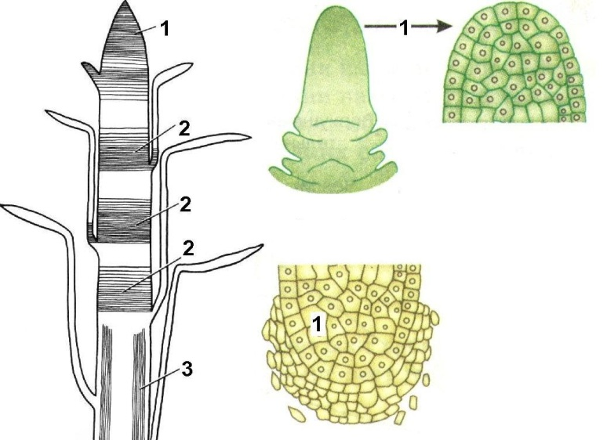 | Різновиди твірних тканин:  1 –  2 –  3 –
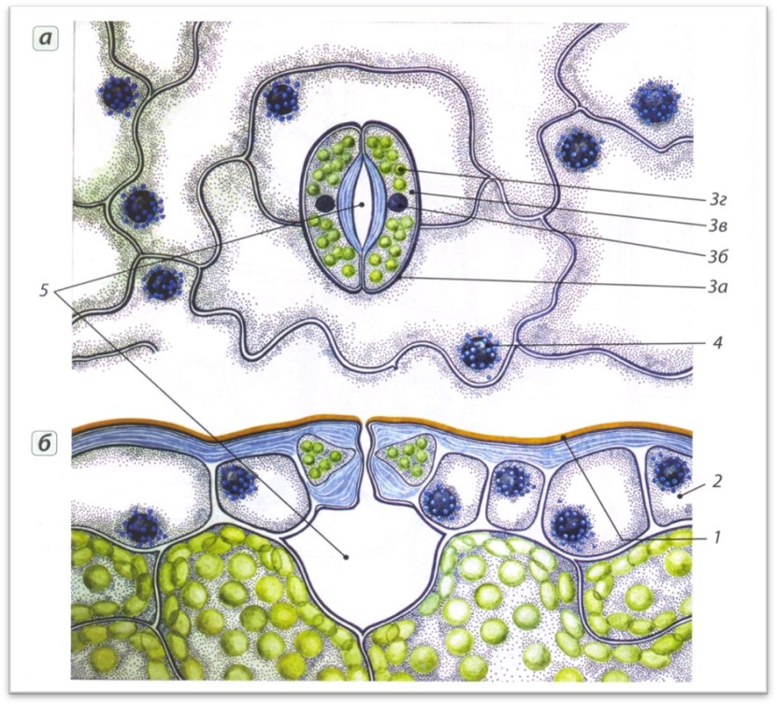 | Будова продихового апарату:  1 –  2 –  3а –  3б –  3в –  3г –  4 –  5 –
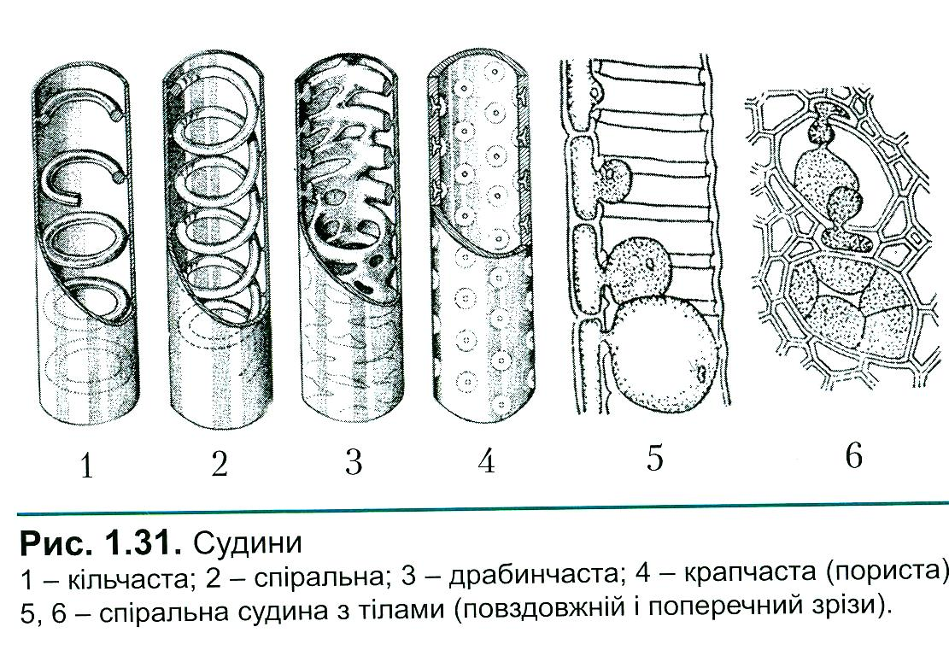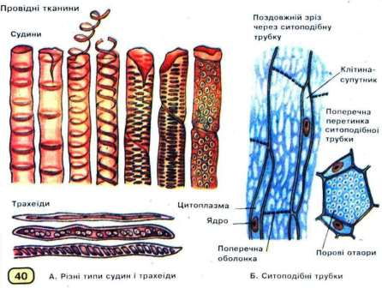  4 | Провідні елементи:  1,2,3 –  4 –

Питання для самоконтролю (усно).
- Що таке тканина?
- Як поділяють тканини?
- У чому різниця ксилемою і флоемою?
- Чим відрізняються корок і кора?
- Які функції виконують механічні тканини?

